Jueves
08
de Julio

Preescolar
Lenguaje y Comunicación

Lo que viví en Aprende en casa

Aprendizaje esperado: Narra historias que le son familiares, habla acerca de los personajes y sus características, de las acciones y los lugares donde se desarrollan.

Énfasis: Conversa acerca de experiencias de aprendizaje en casa.

¿Qué vamos a aprender?

Narrarás historias que te son familiares, habla acerca de los personajes y sus características, de las acciones y los lugares donde se desarrollan.

Expresarás tus experiencias sobre el aprendizaje en casa.

Pide a tu mamá, papá o algún adulto que te acompañe en casa que te apoyen a desarrollar las actividades y a escribir las ideas que te surjan durante esta sesión.

A lo largo de esta sesión conocerás las experiencias que tuvieron los maestros al realizar las clases de Aprende en casa en televisión.

¿Qué hacemos?

Para conocer a estos maestros, juega a las adivinanzas. Las cuales consiste en describir algunos rasgos que los caracterizan y tú tienes que adivinar de quién se trata.

A la primera invitada le encanta leer historias, es muy divertida, hace caras y gestos graciosos, se ríe mucho, su cabello es corto y le gusta bailar salsa. ¿Saben de quién se trata? Se trata de la maestra Karla.

Ella comenta que está contenta y nostálgica a la vez porque es su último programa y aunque va a extrañar ir a grabar, también le emociona regresar a clases el próximo ciclo escolar.

La siguiente profesora que estará de invitada dice Eeeeo, ¿Ya sabes de quién se trata? Eo, eo, eeeeo. Ella propone actividades a través juegos motrices que son divertidos, con estas pistas, ¿Saben quién es? Se trata de la maestra Japciri.

Otra invitada cuenta historias interesantes, es muy creativa, le gusta dibujar, es alta, tiene el cabello largo y de color negro, es sonriente y siempre está dispuesta a colaborar, es la maestra Itza.

Itza menciona que está emocionada por ser parte del programa.

Otro maestro le encanta la música, toca varios instrumentos y conoce muchas canciones, él es el maestro Pablo.

La última invitada del programa, ella es alegre, tranquila, tiene ojos grandes y le gusta bailar. ¿De quién se trata? Es la maestra Ana.

La maestra Karla menciona que el primer día que fue a grabar, estaba muy nerviosa y emocionada, se acuerda que ese día no desayunó, quería conocer todo acerca del mundo de la televisión, y pensaba, ¿Cómo sería su desempeño ante la cámara? A pesar de que le gusta hacer videos y dar clases a sus alumnos sin pena alguna, estar frente a más personas y las cámaras de televisión era todo un reto.

Ahí conoció a los demás profesores y juntos realizaron un recorrido por las instalaciones del canal 11 pasaron por áreas como maquillaje, vestuario, los diferentes foros y oficinas que están ahí.

Les mostraron el foro donde grabarían el programa. Recuerda que Japciri fue la primera en hacer el ensayo y las pruebas para conocer la forma de trabajo, ella era la segunda en participar, y de pronto dijeron, “tenemos el tiempo encima, no será un ensayo, ésta será la grabación del primer programa”. Por un momento empezó a sudar y pensar mil cosas, si se equivocaría, si llevaba todos los materiales necesarios, si lograría hacerlo bien, le colocaron el micrófono, el apuntador y comenzaron, todo fue nuevo para ella, trató de hacer lo mejor posible, ese día terminaron de grabar y le dolían los hombros y el cuello, de lo tensa que estaba.

Pablo comenta que su experiencia el primer día de grabación se sentía tranquilo porque ya había tenido la oportunidad de estar en televisión. Sin embargo, al momento de estar frente a la cámara, se dio cuenta de que solamente había estado como músico y no como maestro, por lo que le fue difícil adaptarme a esa nueva dinámica.

La maestra Itza menciona que lo primero que le pasa por su mente cuando, antes de empezar a grabar cuentan 3, 2, 1, es respirar profundo, y piensa, “Tú puedes, esfuérzate y disfrútalo”

Para Ana depende de lo que esté sucediendo antes del conteo a veces piensa, “No debo olvidar las indicaciones” en otras se mentaliza para no reír, o para que esa toma ya sea la buena, tiene el hábito de colocar sus manos sobre la mesa, cree que es la forma en que se dice estoy aquí, y ahora voy a disfrutarlo.

Durante Aprende en casa, se vivieron experiencias graciosas y momentos divertidos.

En el caso de Japciri en una sesión, tenían que realizar la postura de los gusanos; cuando estaba boca-abajo para desplazarse, y en ese momento vio a Zohar, se dio cuenta de que no estaban avanzando, esto le causó mucha risa, al igual que a Zohar, y también a todos los del foro, fue tan gracioso que no paraban de reír, así que tuvieron que detener la grabación para que pudieran controlar la respiración y continuar grabando.

Itza también se acuerda de varios momentos graciosos. Las actividades no siempre salían como las planeaban y era divertido ver el resultado. Especialmente, recuerda un programa en el que le enseño a Zohar a hacer un barco de papel, lo hicieron paso a paso, juntas, pero en algún momento hizo un doblez extraño y no salió el barco como debía, fue divertido y se rieron mucho.

Pablo recuerda que en una ocasión tenía que llevar otros instrumentos pequeños además del piano, así que se levantó muy temprano de manera que pudiera acomodar tranquilamente todo lo que tenía que traer y que no se le olvidara nada.

Y cuando llegó al canal empezó a bajar todo el material que traía ¡Se dio cuenta de que había olvidado el cable de electricidad para el piano! en ese momento no sabía qué hacer pues no podía regresar hasta su casa y el piano no serviría sin ese cable, entonces intentó comunicarse con alguien del canal para saber si tenían un cable como el que necesitaba, pero como ya habían comenzado a grabar el programa nadie le contestó, finalmente tuvo que llamar a alguien de su casa para ver si podía llevarle el cable, salió corriendo para encontrarse con ella minutos antes de comenzar su participación, afortunadamente todo salió bien.

En el caso de Karla en un programa de pensamiento matemático, acerca de medida, cantaba la canción de “Gusanito medidor” y Zohar, hizo una coreografía muy divertida, siempre la hace reír, pero ese momento en específico tuvo que salir de escena porque no podía controlar la risa.

Zohar también recuerda ese día y que se divirtieron mucho.
Para Ana es una decisión difícil ya que ella y todos sus compañeros tuvieron muchos momentos divertidos, en una ocasión el director de cámara, Gustavo, le pidió hacer una improvisación de la cápsula de Gato porque ya la conocía, dijo un breve comentario en el ensayo, pero cuando fue el momento de grabar ¡Olvido lo que tenía que decir! y sólo mencionó ¡Gracias Gato! Jajajá esa fue considerada mi mejor improvisación y se hizo un clásico.

Pero, ¿Qué cambios tuvieron durante el programa?

Itza, tuvo que poner atención a más detalles, mejorar su coordinación, ser más segura de mí misma y adaptar las actividades a un foro de televisión.

Japciri, se dio cuenta de que tenía que pensar en todas las niñas y niños que verían el programa. Tuvo que cambiar su forma de dirigirse a ellos, mejorar la dicción y modificar algunos aspectos para aparecer frente a cámara.

Karla aprendió que hay muchas personas involucradas para que un programa como Aprende en Casa sea posible, incluso, de cada una de ellas, aprendió cosas muy valiosas, y lo que más le gustó fue conocerlas, tanto a sus compañeras, que ahora las considero sus amigas, como al personal del canal, ya que todos son personas increíbles, profesionales en su trabajo, y sobre todo que están dispuestas a dar todo por las niñas y niños de México.

Ana aprendió a tener confianza para estar frente a la cámara y poder disfrutarlo, también le ayudó saber que, si se equivoca, siempre pueden respirar y volver a intentarlo. Aprendió a hacer su mayor esfuerzo para que las niñas y niños que los veían pudieran continuar con su educación aún a la distancia y lo que se viera reflejado en la pantalla es la suma del esfuerzo y trabajo de muchas personas.

Antes de terminar esta sesión observen imágenes de algunas personas que hicieron posible estos programas.

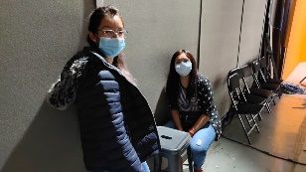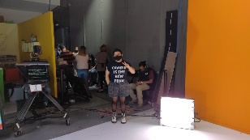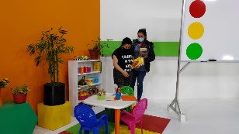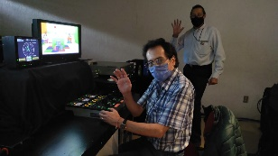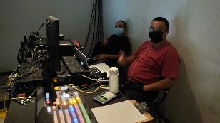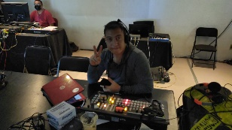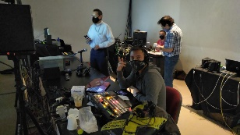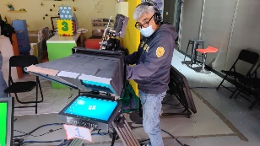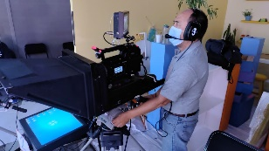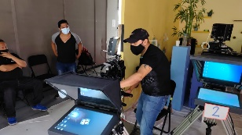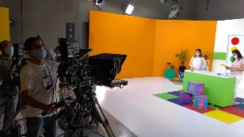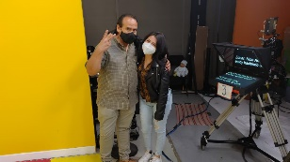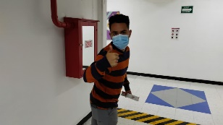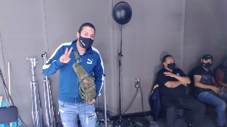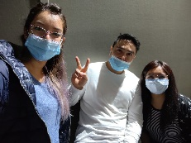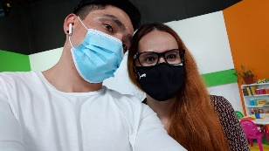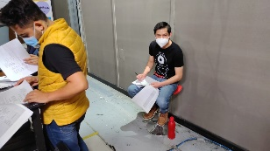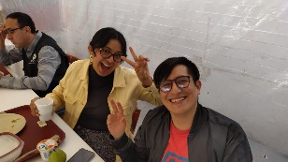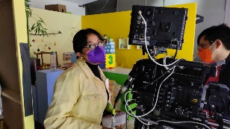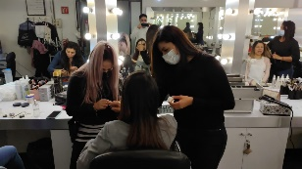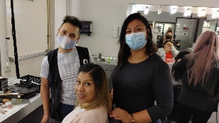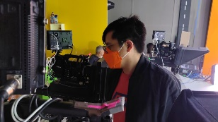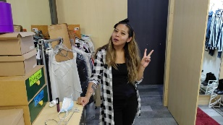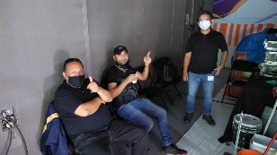

El Reto de Hoy:

Nárrale a tu maestra o maestro cómo viviste este ciclo escolar tan diferente.

¿Qué fue lo que más te gustó?
¿Qué fue lo que no te gustó?
¿Cuál fue tu canción favorita?
¿Cuál fue o cuáles fueron las actividades que más disfrutaste?

Muchas gracias por acompañarnos y hacer de esta sesión algo muy especial.

¡Hasta el próximo ciclo escolar!

Estimada y Estimado Estudiante:

Con esta clase se concluye el ciclo escolar 2020-2021, el cual, en su mayoría, se llevó a cabo a distancia a través de los diversos medios de comunicación, pero sobre todo, en compañía de tu maestra o maestro y de tu familia.

Fue un año difícil, posiblemente enfrentaste muchas limitaciones y problemas en tu hogar para continuar tu aprendizaje, sin embargo, aún ante la adversidad, tu ánimo te impulsó para seguir adelante, hasta llegar a esta última clase del ciclo escolar.

Recuerda que puedes repasar tus clases, ya sea a través de los apuntes como éste, en el portal de Aprende en casa:

https://aprendeencasa.sep.gob.mx/site/index

Estamos muy orgullosos de tu esmero y dedicación. Quisiéramos que compartieras con nosotros tus experiencias, pensamientos, comentarios, dudas e inquietudes a través del correo electrónico:

aprende_en_casa@nube.sep.gob.mx

¡Muchas felicidades!
Hiciste un buen trabajo

Para saber más:
Lecturas

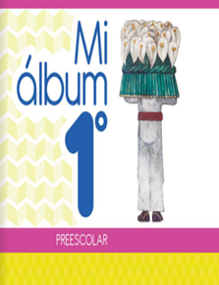
https://libros.conaliteg.gob.mx/20/K1MAA.htm

https://libros.conaliteg.gob.mx/20/K2MAA.htm

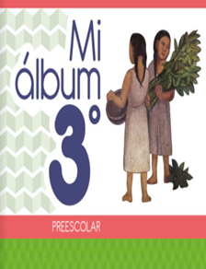
https://libros.conaliteg.gob.mx/20/K3MAA.htm

